、
6、学工处审核汇总报送教育厅学生资助管理中心批复后，由教育部全国学生资助管理中心划拨资金到学校。

7、学工处与家长或学生本人联系确认信息后，按照上级要求发放补偿代偿或学费减免资助金额。

学费补偿流程图
5、学生将《高校学生应征入伍学费补偿国家助学贷款代偿申请表》或《高校学生退役复学学费减免申请表》相关材料交由批准入伍所在征兵办公室审核盖章后报送至学院，最后汇总到学工处。

1、在全国征兵网（http://www.gfbzb.gov.cn/）办理预征手续；网报成功后，打印《高校学生应征入伍学费补偿国家助学贷款代偿申请表》或《高校学生退役复学学费减免申请表》。4—6月/年

2、学生自收到入伍通知书起，向学院提出申请学费补偿贷款代偿，并提交相关材料（附后）。申报时间为9月/年。
3、学院汇总材料后报送至学工处。
4、学工处审核、盖章后将材料返还至学生。
办理应征入伍学费补偿手续（办理当年及当年以前入伍的学生）：《申请表》《入伍通知书》一式两份
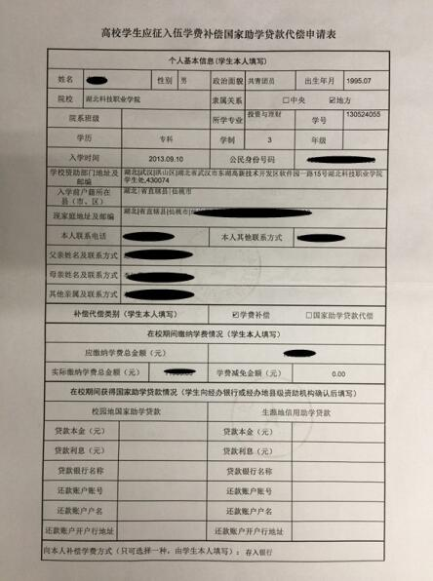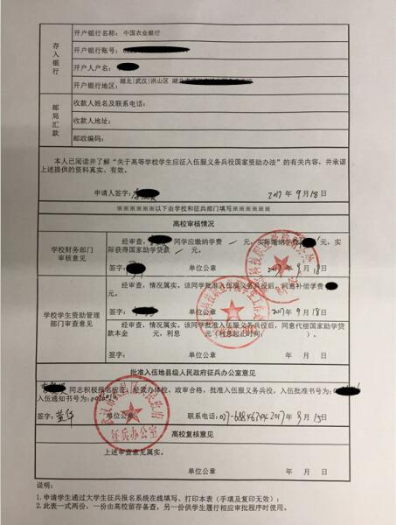
《学费补偿申请表》正面（原件） 《学费补偿申请表》反面（原件）

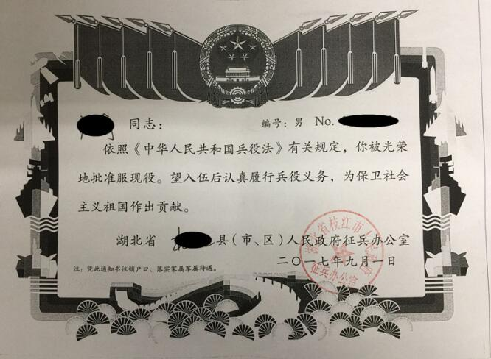
《入伍通知书》（复印件）

办理退役复学学费减免手续（含办理当年及当年以前退役学生）：《申请表》《复学通知》《退役证》一式两份
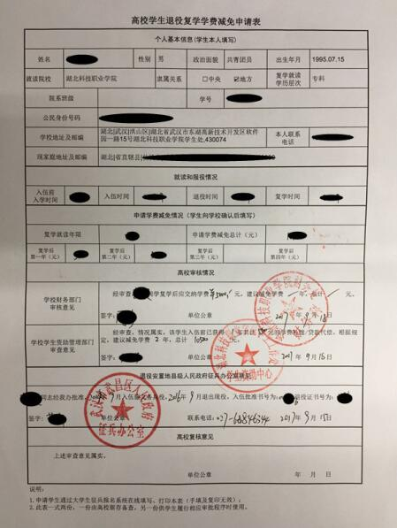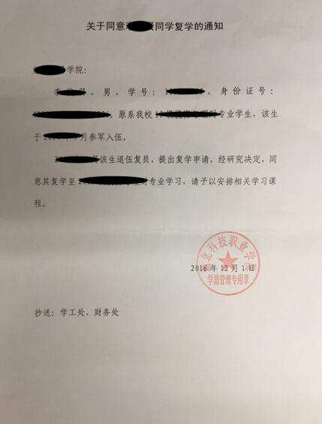
《学费减免申请表》（原件） 《复学通知书》（原件）
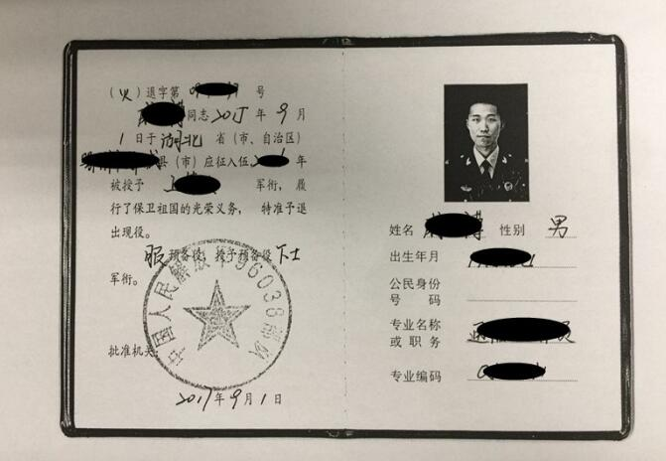
《退役证》（复印件）

办理应征入伍学费补偿和退役复学学费减免的学生需要提供学生（本人）农业银行卡卡号，如因其他因素不能提供学生（本人）银行卡，办理手续人员需要提供《委托书》及打卡人员的农业银行卡卡号。
另外，应征入伍或退役复学的学生不是办理当年入伍或退役，需要填写《情况说明》，跟所需要材料一起上交。
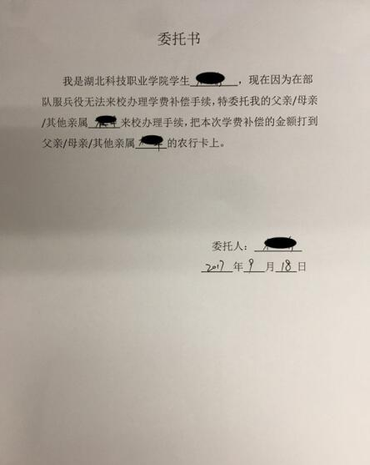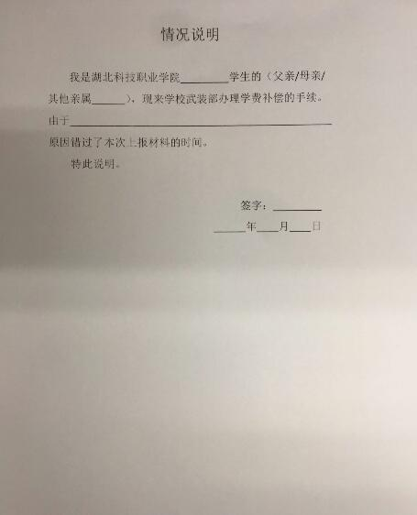
《委托书》（原件） 《情况说明》（原件）

